黑龙江大学
实 验 报 告

课程名称 | Web前端开发技术
实验项目名称 | Vue路由实验
实验时间  （日期及节次） | 2024年 6 月 8 日 第 1-4 节
专业 | 软件工程 | 学生所在学院 | 计算机科学技术学院
年级 | 22级 | 学号 | 20225958
姓名 | 李嘉富 | 指导教师 | 丁海涛
联系方式 | 13265763518
实验室名称 | 计算机4机房-505
实验成绩 | 实验完成（10-30） | 实验报告（1-5分） | 合计
教师签字

黑龙江大学教务处

1、实验名称
通过Vue将数据渲染到页面

2、实验目的
使用Vue路由相关知识手动实现Tab栏切换案例。

3、主要设计思想与算法

该实验的主要设计思想在于了解并掌握 Vue Router 的基本用法，能够通过路由实现页面的切换。具体实现过程包括以下步骤：

安装 Vue 和 Vue Router：通过 Vue CLI 创建项目并安装 Vue Router 插件，使得项目具备路由功能。

配置路由：在项目中定义路由配置，包括嵌套路由，实现页面间的导航和内容切换。

创建组件：分别创建主组件和子组件，通过路由配置实现组件的动态加载和展示。

4、实验结果

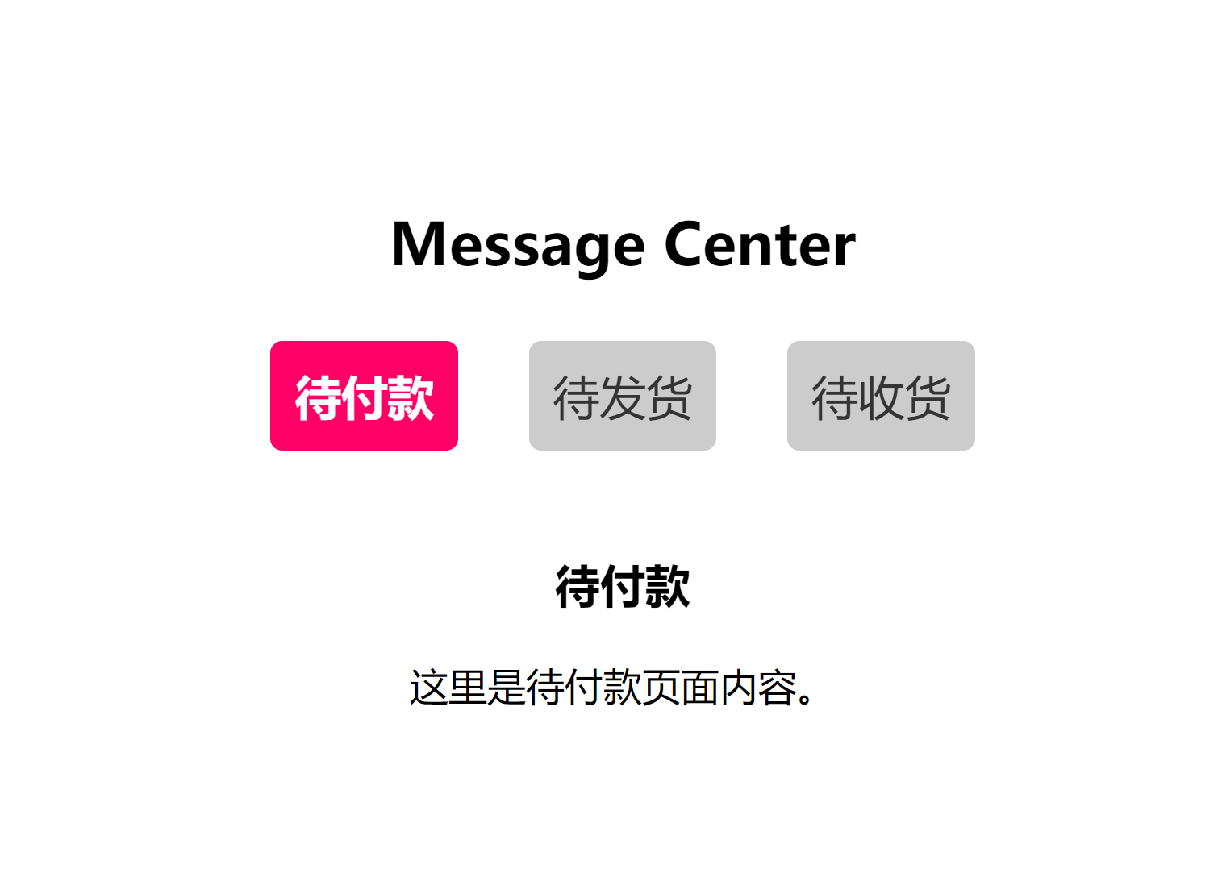

5、实验总结与心得
1. 安装 Vue 和 Vue Router：
通过使用Vue CLI创建项目并安装Vue Router插件，我成功使项目具备了路由功能。这一步是开始使用Vue Router的基础，确保了我可以在项目中使用路由进行页面管理和导航。
2. 配置路由：
在项目中，我定义了路由配置。这包括了主要的路由定义以及可能的嵌套路由，允许我组织应用程序的不同部分并在需要时进行动态加载。配置路由时，我学会了如何使用路由表来映射URL到组件，以及如何处理参数传递和重定向等功能。
3. 创建组件：
为了实现页面间的切换和展示，我创建了不同的Vue组件。这些组件包括了主组件和子组件，它们通过路由配置进行动态加载和展示。这个过程不仅使我学会了如何创建可重用的Vue组件，还学会了如何通过路由来管理这些组件的展示逻辑。
4. 路由导航：
通过实验，我熟悉了如何使用Vue Router提供的导航功能。我了解了如何通过编程式导航（例如通过`router.push()`）和声明式导航（通过`<router-link>`组件）来实现页面之间的切换。这不仅使得用户可以点击链接或按钮来导航到不同的页面，还能够方便地在代码中进行路由控制。
5. 总结：
Vue Router为构建单页面应用提供了强大的工具和灵活的路由管理机制。通过这次实验，我不仅掌握了基本的Vue Router用法，还深入了解了其核心概念和如何结合Vue.js框架使用。理解了Vue Router的设计思想和算法后，我能更好地设计和管理复杂的前端路由逻辑，为用户提供更流畅的页面切换体验。
通过这次实验，我不仅增加了对Vue Router的熟练度，还在实际操作中体会到了前端路由在构建现代Web应用中的重要性和应用场景。

